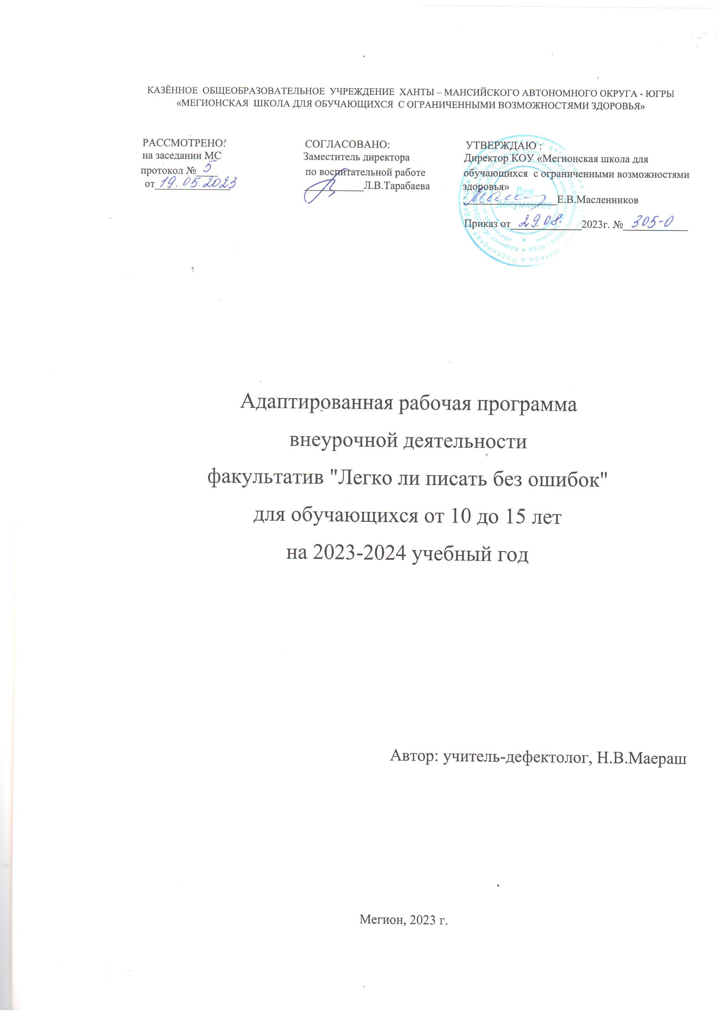

ПАСПОРТ ПРОГРАММЫ
Название программы | Факультатив «Легко ли писать без ошибок»
Направление | Коммуникативное
Составитель | Маераш Наталья Владимировна
Название учреждения | КОУ «Мегионская школа для обучающихся с ограниченными возможностями здоровья»
Целевая группа | Обучающиеся 4-8 классов, имеющие значительные затруднения в достижении планируемых результатов, связанных с правописанием
Цель программы | Развитие письменной речи обучающихся, поддержка обучающихся, испытывающих затруднения в достижении планируемых результатов, связанных с правописанием.
Задачи программы | - - развивать языковую и коммуникативную грамотность;  - – развивать культуру диалогического общения и словесного творчества;  - – развивать способность работать в команде;  – развивать общеучебные умения, необходимые для успешного решения учебных, практических задач и продолжения образования;  - развивать орфографические и речевые навыки;  - обогащать словарный запас обучающихся;  -коррекция и совершенствование фонематического восприятия и представления, формирование навыка фонематического анализа и синтеза;  - коррекция недостатков речевой и мыслительной деятельности;
Срок реализации | 1 год
Режим и время работы | 1 раз в неделю  четверг 12.45 – 13.25

СОДЕРЖАНИЕ
- Пояснительная записка……………………………………………......................4
- Содержательный раздел…………………………………………….....................8
2.1. Учебно-тематический план………………………..............................................8
2.2 Календарно-тематическое планирование…………………………..................10
2.3. Формы аттестации…………………………………………………...................13
2.4.Учебно-методическое и материально-техническое обеспечение программы……………………………………………………………………...........13
2.5. Список литературы……………………………………………………..............13

- Пояснительная записка.
Рабочая программа по внеурочной деятельности факультатива «Легко ли писать без ошибок» для обучающихся с умственной отсталостью (интеллектуальными нарушениями) вариант 1 разработана на основе:
1. Федерального закона Российской Федерации от 29.12.2012 № 273-ФЗ «Об образовании в Российской Федерации».
2. Приказа Министерства образования и науки РФ от 19.12.2014г. №1599 «Об утверждении федерального государственного стандарта образования обучающихся с умственной отсталостью (интеллектуальными нарушениями)».
3. СП 2.4.3648-20 «Санитарно – эпидемиологические требования к организациям воспитания и обучения, отдыха и оздоровления детей и молодёжи» (утверждено постановлением от 28 сентября 2020 года № 28)
4. СП 1.2.3685-21 «Гигиенические нормативы и требования к обеспечению безопасности и (или) безвредности для человека факторов среды обитания2 (утверждено постановлением от 28 января 2021 года №2)
5. Федеральной адаптированная основная общеобразовательная программа обучающихся с умственной отсталостью (интеллектуальными нарушениями) (утверждена Министерством просвещения РФ приказ от 24 ноября 2022 года № 1026)
6. Адаптированной основной образовательной программы для обучающихся с умственной отсталостью (интеллектуальными нарушениями) КОУ «Мегионская школа для обучающихся с ограниченными возможностями здоровья (Вариант 1) на 2023-2024 уч. год.
7.Авторской программы «Занимательный русский язык: Задания по развитию познавательных способностей» Л.В.Мищенкова, – М.:Издательство РОСТ, 2013г.
8.«Программы специальных (коррекционных) общеобразовательных учреждений VIII вида» под редакцией В.В.Воронковой, 2013 года
Актуальность определена тем, что у обучающихся с умственной отсталостью (интеллектуальными нарушениями) низкая мотивация к обучению русскому языку. На уроках письма и развития речи обучающиеся испытывают большие затруднения при овладении навыками письма и связной речи. Причиной, прежде всего, является аномалия психического развития школьников с умственной отсталостью (интеллектуальными нарушениями), включающая недоразвитие познавательных процессов, бессистемное мышление, нарушение памяти, дефекты всех сторон речи (фонетической, лексической, грамматической), недостатки внимания, нарушения эмоционально-волевой сферы, а также несформированность навыков учебной деятельности. Необходимо развивать у бучащихся интерес к урокам русского языка, формировать положительный мотив к обучению, путём перехода от простого к более сложному материалу.
Данная программа позволяет обучающимся познакомиться со многими интересными вопросами русского языка, расширить целостное представление о проблеме данной науки. Создание на занятиях ситуаций активного поиска, предоставление возможности сделать собственное «открытие», знакомство с оригинальными путями рассуждений, овладение элементарными навыками исследовательской деятельности позволят обучающимся реализовать свои возможности, приобрести уверенность в своих силах.

Цель и задачи программы.
Цель - развитие письменной речи обучающихся, поддержка обучающихся, испытывающих затруднения в достижении планируемых результатов, связанных с правописанием.
Задачи:
- развивать языковую и коммуникативную грамотность;
- развивать культуру диалогического общения и словесного творчества;
- развивать способность работать в команде;
- развивать общеучебные умения, необходимые для успешного решения учебных, практических задач и продолжения образования;
- развивать орфографические и речевые навыки;
- обогащать словарный запас обучающихся;
- коррекция и совершенствование фонематического восприятия и представления, формирование навыка фонематического анализа и синтеза;
Продолжительность реализации программы 1 год, 2023-2024 учебный год, 34 часа в год, 1 час в неделю.
Результаты психолого-педагогической диагностики обучающихся позволили определить характер особых образовательных потребностей учащихся; актуальный уровень развития; индивидуальные потенциальные возможности. По результатам психолого – педагогической диагностики обучающиеся 4-8 классов, имеющие значительные трудности в достижении планируемых результатов, связанных с правописанием, зачислены в группу для посещения познавательных, коррекционно-развивающих занятий факультатива. Содержание программы соответствует познавательным возможностям школьников и способствуют развитию у детей орфографической зоркости, связной устной и письменной речи.
Обучающиеся 4-8 классов с умственной отсталостью (интеллектуальным нарушениями) вариант 1 характеризуются стойкими нарушениями всей психической деятельности, особенно отчетливо обнаруживающимися в сфере познавательных процессов. Отмечается нарушение концентрации, устойчивости, распределения, переключаемость и объем внимания, недостаточность всех уровней мыслительной деятельности. Обучающимся данной группы свойственны затруднения при решение простейших практических задач. Еще большие трудности вызывают у обучающихся задачи, предусматривающие использование наглядно-образного мышления. Быстрее и легче находят отличительные признаки данных предметов и с трудом объясняют, чем похожи эти предметы. Объем запоминаемого обучающимися материала существенно меньше, чем у их нормально развивающихся сверстников. Нарушения речи у умственно отсталых обучающихся носят стойкий характер. Они затрагивают как фонетико – фонематическую, так и лексико – грамматическую стороны речи. Отмечается нарушение слуховой дифференциации звуков, правильного их произношения, языкового анализа и синтеза, пространственных представлений, что приводит к нарушению процесса овладения письмом, дисграфию. Для обучающихся данной группы характерны ошибки на письме: графические ошибки, отдельные буквы не узнаются, не соотносятся с определёнными звуками. Буквы воспринимаются по- разному. Вследствие неточности зрительного восприятия они смешиваются на письме, наиболее часто смешиваются следующее буквы: П-Т, П-Н, П-И, У-И, Ш-И, М-Л: специфические фонетические замены, сюда относится замена и смешение букв, обозначающих шипящие и свистящие звуки, звонкие и глухие согласные, твёрдые и мягкие согласные, замена букв обозначающих гласные звуки: нарушение слоговой структуры слова, это пропуски отдельных букв и целых слогов, перестановка букв и слогов, раздельное написание частей одного слова: слитное написание двух слов; грамматические ошибки, к ним относятся пропуски и неверное применение предлогов служебных слов, падежных окончаний, неверное согласование слов; орфографические ошибки – преимущественно на буквы, обозначающие безударные гласные, непроизносимые согласные, на написание звонких и глухих согласных, на обозначение смягчения согласных. При нарушениях письменной речи страдает и связная речь. Самостоятельные высказывания вызывают трудности.
Знание индивидуальных особенностей каждого обучающегося позволяет строить занятия так, чтобы каждый учащийся работал активно и выполнял задания на оптимальном для него уровне сложности. Это даёт возможность для каждого типа (слабого, среднего и сильного) ученика выполнять задания на посильном для него уровне развития.
Форма организации занятий – познавательные, коррекционно-развивающие занятия.
Основные методы:
- объяснительно – иллюстративный;
-репродуктивный, частично поисковый;
- информационно-коммуникационный;
-методы контроля, самоконтроля и взаимоконтроля.
Тип занятий – комбинированный.
Планируемые результаты.
При реализации программы у обучающихся: повышается обучаемость, улучшаются внимание и восприятие; развиваются навыки активной фразовой речи (учатся видеть, слышать, рассуждать); повышается интерес к процессу чтения и письма; снимается эмоциональное напряжение и тревожность при выполнении упражнений по чтению и письму; развивается способность к переносу полученных навыков и умений.
Личностные:
- воспитание уважительного отношения к иному мнению, истории и культуре других народов;
-сформированность адекватных представлений о собственных возможностях, о насущно необходимом жизнеобеспечении;
- владение навыками коммуникации и принятыми нормами социального взаимодействия, в том числе владение вербальными и невербальными коммуникативными компетенциями, использование доступных информационных технологий для коммуникации;
- сформированность навыков сотрудничества с взрослыми и сверстниками в разных социальных ситуациях;
Предметные:
- различение гласных и согласных звуков и букв; ударных и безударных согласных звуков; оппозиционных согласных по звонкости - глухости, твердости - мягкости;
- деление слов на слоги для переноса;
- списывание по слогам и целыми словами с рукописного и печатного текста с орфографическим проговариванием;
- обозначение мягкости и твердости согласных звуков на письме гласными буквами и буквой "ь" (после предварительной отработки);
- дифференциация и подбор слов, обозначающих предметы, действия, признаки;
- составление предложений, восстановление в них нарушенного порядка слов с ориентацией на серию сюжетных картинок;
- коррекция недостатков речевой и мыслительной деятельности;
Общая характеристика факультатива
Программа факультатива «Легко ли писать без ошибок» строится в соответствии с психолого-педагогическими особенностями обучения учащихся с умственной отсталостью (интеллектуальными нарушениями). При обучении реализуются основные дидактические принципы, особенно принцип доступности, преемственности, развивающей направленности, самостоятельности и дифференцированного подхода.
Факультатив предполагает опору на знания, приобретенные детьми на уроках русского языка. На занятиях вопросы рассматриваются в интересной и увлекательной форме. Однако занимательность нельзя отождествлять с развлекательностью. Занимательный материал – это значит «интересный, связанный с процессом познания нового и закрепления пройденного». Практический материал для усвоения и различные упражнения для закрепления содержат проблемную задачу. Трудные задания привлекают учеников своей новизной, необычностью, нестандартностью. Это способствует созданию положительной эмоциональной обстановки, без чего невозможно активное усвоение материала учащимися. Все задания в курсе выстроены последовательно, логично. Вопросы и задания рассчитаны на работу ученика на занятии.
Основные виды деятельности обучающихся:
- выполнение коррекционно-развивающих упражнений;
- списывание с различными заданиями (определить грамматическую категорию, изменить форму слова, вставить по смыслу нужное слово или словосочетание и т.д.);
- работа со словосочетаниями, умение составлять предложения с ними;
- работа с деформированными предложениями и деформированным текстом;
- оформление газет;
- творческие работы.
Учитывая особенности обучающихся с умственной отсталостью (недостаточно быстрый темп работы, замедленность переключения с одного вида работы на другой), количество видов работ на уроке ограничивается в пределах 5 - 7 видов. Кроме того, учитываются индивидуальные особенности и возможности учащихся, поэтому материал на уроке подбирается по группам различной сложности. Широко применяются, особенно на начальной стадии обучения, наглядные средства обучении предметные картинки, таблицы, схемы, цветные мелки, карандаши, а также дидактические игры.

2.Содержательный раздел
2.1. Учебно-тематический план
№п/п | Наименование разделов и тем | Количество часов
 |  | всего | теоретические | практические
Звуки.
1 | Анкетирование. Работа с тестовыми заданиями. | 1 |  | 1
2 | Согласные и гласные. Игротека. | 2 |  | 2
Итого | 3
Можно ли писать без букв?
3 | Экскурс в историю. | 1 |  | 1
4 | Занимательная игра «Шифровальщики» | 2 |  | 2
5
Итого | 3
Орфография в загадках.
7 | Правила правописания гласных после шипящих. | 2 |  | 2
 | Главная заглавная | 2 |  | 2
 | Смягчаю – разделяю | 3 |  | 3
 | Строчки и слова | 2 |  | 2
Итого | 9
Признаки частей речи
8 | Как морфология порядок навела. (О частях речи). | 2 |  | 2
9 | Имя существительное – часть страны Речь. | 3 |  | 3
10 | Очень занимательное – имя прилагательное. | 3 |  | 3
11 | Глагол – часть страны Речь. | 3 |  | 3
12 | Служебные части речи: предлог | 3 |  | 3
Итого | 14
Пишем без ошибок
 | Найди ошибку и исправь. | 4 |  | 4
 | Обобщающее | 1 |  | 1
Итого | 4
Всего | 34

2.2. Календарно-тематическое планирование
для обучающихся от 10 до 15 лет
№п/п | №п/п | Дата |  | Тема | Кол-во часов | Учение с увлечением
 |  | По плану | По факту
1 четверть – 8 часов
1 | 1 | 7.09 |  | Анкетирование. Работа с тестовыми заданиями. | 1 | Игры на выполнение  многошаговых  инструкций
2 | 2 | 14.09 |  | Согласные и гласные. Игротека. | 1 | Волшебная страна “Фонетика”. Сказка о Звуках и Буквах. Можно ли писать без букв? Анкетирование. Распознавание твердых и мягких согласных звуков в словах. Игры “Расколдуй слово”, “Да-нет”.
3 | 3 | 21.09 |  | Согласные и гласные. Игротека | 1 | Игра-соревнование  «Кто запомнит больше слов с  заданным звуком при  прослушивании стихотворения»
4 | 4 | 28.09 |  | Звуки. Буквы потерянные и редкие. | 1 | Тест на развитие слухового внимания. Звонкие и глухие “двойняшки”. Сказка “Про ошибку”. Игра “Найди пару”. Звонкие и глухие “одиночки”.
5 | 5 | 5.10 |  | Можно ли писать без букв? | 1 | Практическая работа: контролировать правильность написания буквы, сравнивать свои буквы с предложенным образцом
6 | 6 | 12.10 |  | Занимательная игра «Шифровальщики» | 1 | упражнение «Конструктор букв», направленное на составление буквы из элементов.
7 | 7 | 19.10 |  | Правила правописания чу-щу, ча-ща. | 1 | Игры “Помоги Незнайке”, “Удивительные превращения”.
8 | 8 | 26.10 |  | Правила жи-ши | 1 | Игра – соревнование “Кто больше знает слов на букву»
2 четверть – 8 часов
9 | 1 | 9.11 |  | Главная заглавная. Тайна имени. | 1 | Рассказ – беседа. Игры – соревнования: “Умеешь ли ты красиво и грамотно писать?”
10 | 2 | 16.11 |  | Правописание имен собственных. | 1 | Беседа о том, какое практическое значение имеет знание алфавита. Упражнения на группировку слов (имен собственных и нарицательных).
11 | 3 | 23.11 |  | Смягчаю-разделяю. | 1 | “Сколько слов ты знаешь?” Незаменимый мягкий знак.  Твердый знак. Обсуждение вопроса: значение и особенности твердого знака.
12 | 4 | 30.11 |  | Разделительный и мягкий знак. | 1
13 | 5 | 7.12 |  | Разделительный и мягкий знак. | 1 | Игра “Лишнее слово”. Викторины, кроссворды, игры, ребусы, загадки
14 | 6 | 14.12 |  | Строчки и слова. | 1 | Игры – соревнования: “Умеешь ли ты красиво и грамотно писать?”, “Умеешь ли ты правильно и точно говорить?” (Составление рассказов по картинке), “Сколько слов ты знаешь?”
15 | 7 | 21.12 |  | Правило переноса слов. | 1
16 | 8 | 28.12 |  | Как морфология порядок навела. (О частях речи). | 1 | Рассказ-беседа. Игры-соревнования. Практические задания.
3 четверть – 11 часов
17 | 1 | 11.01 |  | Учимся задавать вопросы к словам. | 1 | Существительные – слова с предметным значением. Сказка “Приключение в стране “Имя Существительное””. Приключения в стране “Имя существительное”.
18 | 2 | 18.01 |  | Имя существительное – часть страны Речь. | 1
19 | 3 | 25.01 |  | Потерянное слово. | 1
20 | 4 | 1.02 |  | Составь предложение. | 1
21 | 5 | 8.02 |  | Очень занимательное – имя прилагательное. | 1 | Приключения в стране “Имя прилагательное”. Дружба имени существительного с именем прилагательным.
22 | 6 | 15.02 |  | Какой? Какая? Какие? | 1
23 | 7 | 22.02 |  | Подбери признак к слову. | 1
24 | 8 | 29.02 |  | Глагол – часть страны Речь. | 1 | Глаголы – слова, обозначающие действие предметов. Здравствуй, Глагол!
25 | 9 | 7.03 |  | Добавь слово. | 1
26 | 10 | 14.03 |  | Глагол и его друзья. | 1
27 | 11 | 21.03 |  | Ссора предлогов со всеми словами. | 1 | Работа с деформированным текстом. «Найди правильный предлог», «Исправь ошибку»
4 четверть – 7 часов
28 | 1 | 4.04 |  | Найди ошибку. | 1 | Добрый “волшебник” – Ударение. Обсуждение смыслоразличительной функции ударения. Игры “Помоги Незнайке”, “Удивительные превращения”.
29 | 2 | 11.04 |  | Подбери предлог. | 1 | Работа с деформированным текстом. «Найди правильный предлог», «Исправь ошибку»
30 | 3 | 18.04 |  | Найди ошибку и исправь. | 1 | Работа с деформированным текстом. «Найди правильный предлог», «Исправь ошибку»
31 | 4 | 25.04 |  | Орфография в загадках. | 1 | Разгадывание ребусов, загадок, практические упражнения
32 | 5 | 16.05 |  | Игротека. | 1 | Викторина «Веселая орфография»
33 | 6 | 23.05 |  | Где прячутся ошибки. | 1 | Добрый “волшебник” Игры “Помоги Незнайке”, “Удивительные превращения”.
34 | 7 | 24.05 |  | Обобщающее | 1 | Тестовые задания. Изготовление газеты «Легко ли писать без ошибок».

2.3. Формы аттестации
Для определения результативности усвоения учащимися содержанием программы используется:
- Тестовая методика экспресс-диагностика письменной речи учащихся по Ф.А. Фотековой, Т.В. Ахутиной.
Диагностика позволяет определить навыков языкового анализа, навыков письма, навыков чтения.
- коллективная творческая работа, оформление газеты «Легко ли писать без ошибок»

2.4. Учебно-методическое и материально-техническое обеспечение.

- «Занимательный русский язык»: Задания по развитию познавательных способностей/ Л.В.Мищенкова. – М.:Издательство РОСТ, 2013
- Мультимедийный комплекс «Мультимайнд»
- Программное обеспечение «Мерсибо», коррекционно-развивающие игры.
- Полякова А. В. Творческие учебные задания по русскому языку для учащихся 1-4 классов. Самара. Издательство “Сам Вен”

2.5. Список литературы

- Антонова Е.С. Методика преподавания русского языка: коммуникативно-деятельностный подход. Учебное пособие, 2007.
- Оконь В. «Основы проблемного обучения. — М.: «Академия», 2004.
- -Крючкова Л.С., Мощинская Н.В. Пишем без ошибок: Рабочая тетрадь №1 и №2 для учащихся 4 класса общеобразовательных учреждений.-М.: Вентана-Граф, 2007.
- Кузнецова М.И. Учусь писать без ошибок: рабочая тетрадь для учащихся общеобразовательных учреждений – М. : Вентана-Граф
- Волина В. В. Веселая грамматика. М.: Знание
- Волина В. В. Занимательное азбуковедение. М.: Просвещение
- Канакина В. П. Работа над трудными словами в начальных классах. Москва. “Просвещение”

